МИНИСТЕРСТВО НАУКИ И ВЫСШЕГО ОБРАЗОВАНИЯ
РОССИЙСКОЙ ФЕДЕРАЦИИ
федеральное государственное бюджетное образовательное учреждение
высшего образования
«Российский государственный университет им. А.Н. Косыгина
(Технологии. Дизайн. Искусство)»

Кафедра автоматизированных систем обработки информации и управления

Отчет по лабораторной работе №4
по дисциплине «Цифровое моделирование процессов и систем»

Тема: «Моделирование системы массового обслуживания в Simulink»

Выполнила: Ольховский Н.С., гр. ИТА-123
Проверила: Самойлова Т.А.

Москва 2025
Вариант 16
Вариант | R | Дисциплина  ожидания | Distr1 | Distr2 | Параметр для варьирования
16 | 3 | LIFO | Gamma(0;0.5;8) | Un(3;5) | Distr2

Граф Марковского процесса, описывающего функционирование одноканальной СМО представлен на рисунке 1.

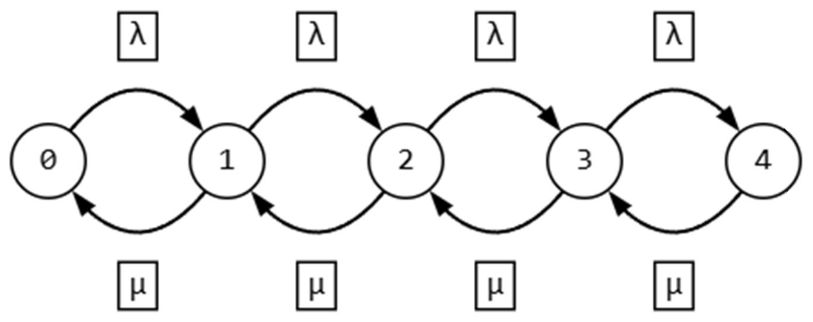
Рис. 1 – Граф Марковского процесса

Состояния системы и значения основных характеристик для каждого состояния представлены в таблице 1.

Таблица 1
№ состояния | Число заявок в  системе | Число занятых  каналов | Число свободных  каналов | Длина  очереди  R
0 | 0 | 0 | 1 | 0
1 | 1 | 1 | 0 | 0
2 | 2 | 1 | 0 | 1
3 | 3 | 1 | 0 | 2
4 | 4 | 1 | 0 | 3

Simulink-модель одноканальной системы массового обслуживания с
заданными параметрами приведена на рисунке 2.

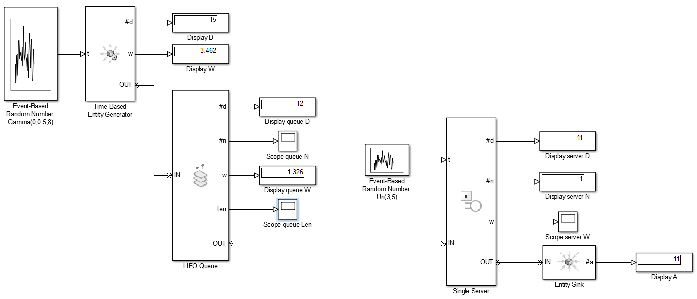
Рис. 2 – Simulink-модель СМО

Число покинувших генератор заявок (Display D): 247
Среднее время между появлениями новых заявок (Display W): 4.064
Число покинувших очередь заявок (Display queue D): 246
Среднее время ожидания (Display queue W): 6.867
Число заявок, покинувших каналов обслуживания (Display server D): 246
Число заявок в блоке (Display server N): 1
Число попавших в приемник заявок (Display A): 245

Графики характеристик приведены на рисунках 3-5.
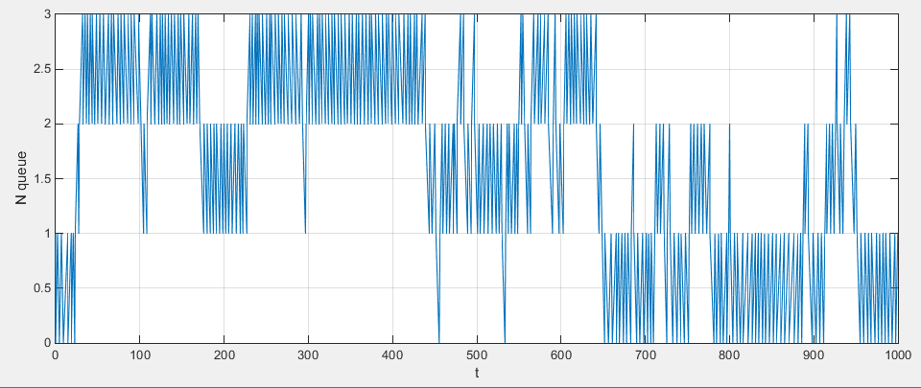
Рис. 3 – График числа заявок в очереди
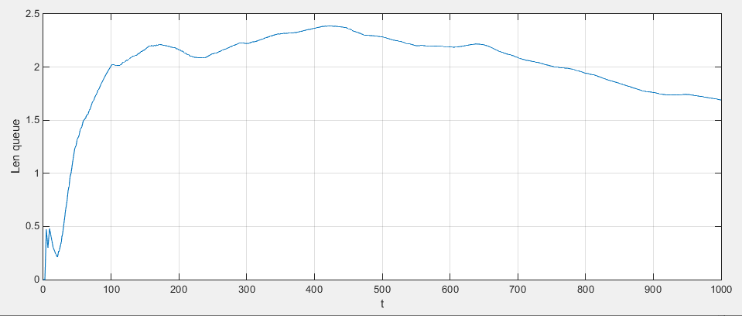
Рис. 4 – График средней длины очереди

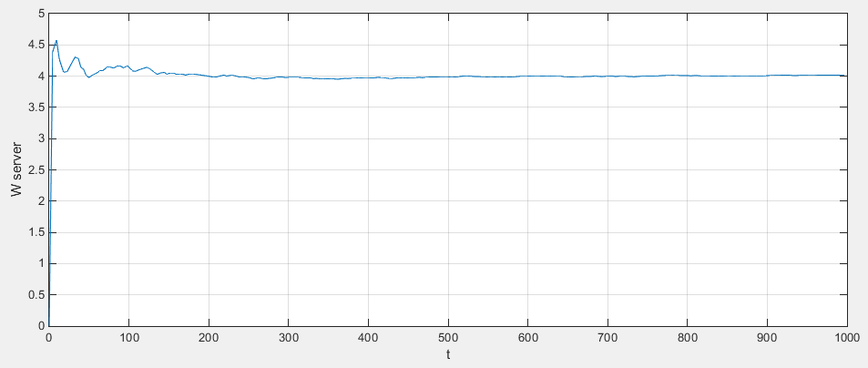
Рис. 5 – График среднего времени обслуживания

Эксперимент 1. Un(1;5)

Число покинувших генератор заявок (Display D): 252
Среднее время между появлениями новых заявок (Display W): 3.977
Число покинувших очередь заявок (Display queue D): 251
Среднее время ожидания (Display queue W): 0.462
Число заявок, покинувших каналов обслуживания (Display server D): 250
Число заявок в блоке (Display server N): 1
Число попавших в приемник заявок (Display A): 250

Графики характеристик приведены на рисунках 6-8.
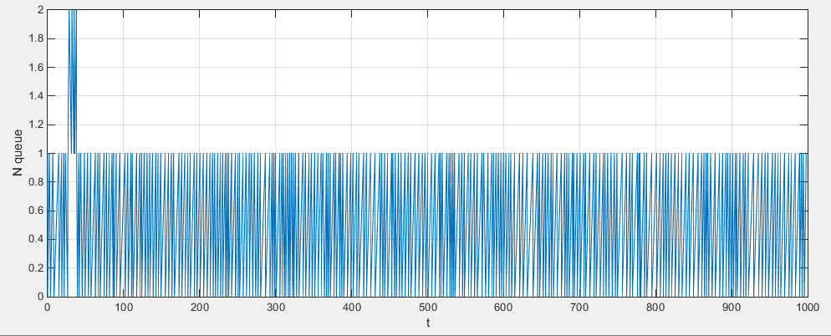
Рис. 6 – График числа заявок в очереди

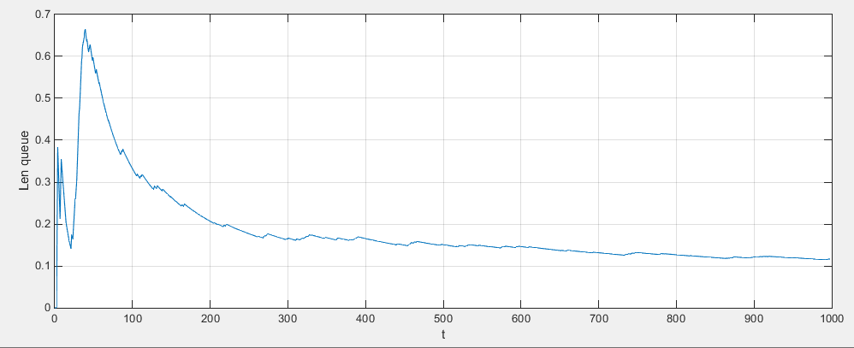
Рис. 7 – График средней длины очереди

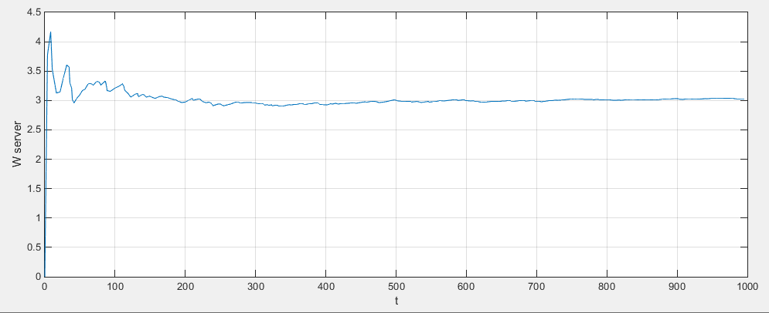
Рис. 8 – График среднего времени обслуживания

Эксперимент 2. Un(3;10)

Число покинувших генератор заявок (Display D): 157
Среднее время между появлениями новых заявок (Display W): 6.391
Число покинувших очередь заявок (Display queue D): 154
Среднее время ожидания (Display queue W): 6.195
Число заявок, покинувших каналов обслуживания (Display server D): 153
Число заявок в блоке (Display server N): 1
Число попавших в приемник заявок (Display A): 153

Графики характеристик приведены на рисунках 9-11.
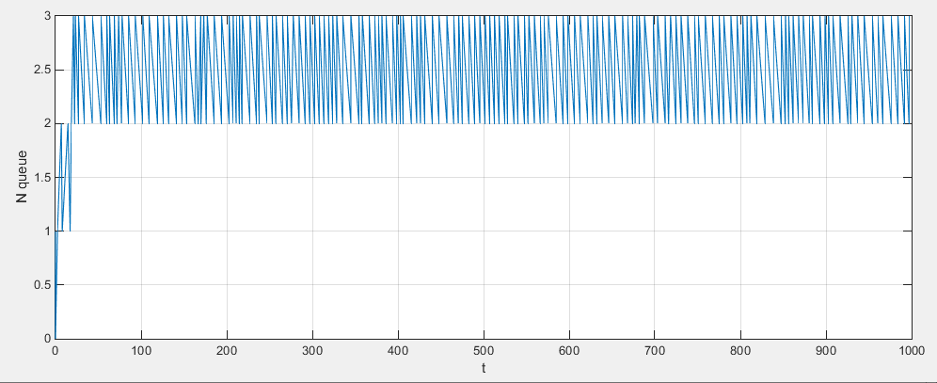
Рис. 9 – График числа заявок в очереди

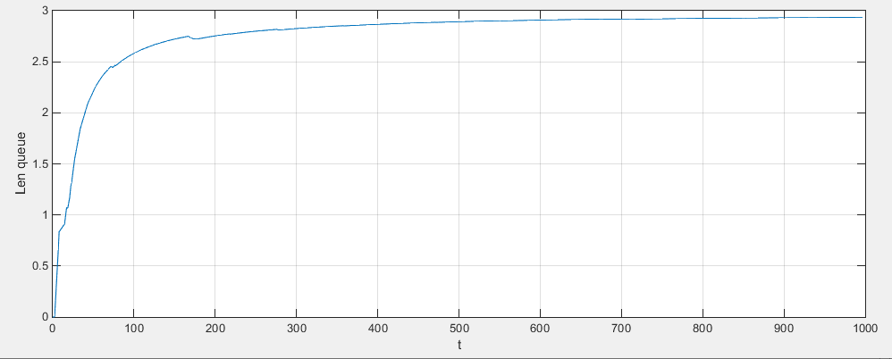
Рис. 10 – График средней длины очереди

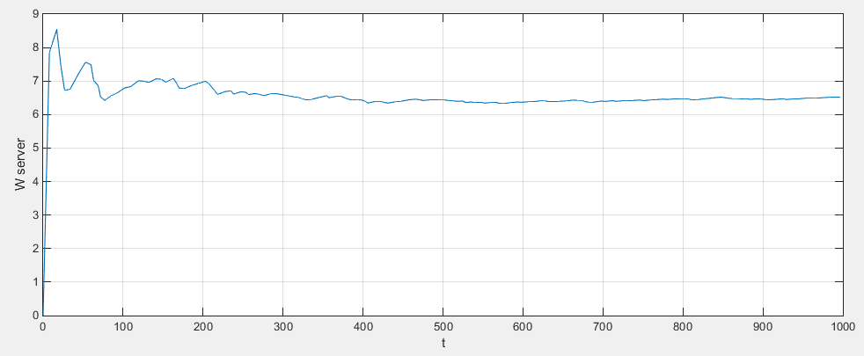
Рис. 11 – График среднего времени обслуживания

Эксперимент 3. Un(1;7)

Число покинувших генератор заявок (Display D): 245
Среднее время между появлениями новых заявок (Display W): 4.084
Число покинувших очередь заявок (Display queue D): 244
Среднее время ожидания (Display queue W): 6.272
Число заявок, покинувших каналов обслуживания (Display server D): 243
Число заявок в блоке (Display server N): 1
Число попавших в приемник заявок (Display A): 243

Графики характеристик приведены на рисунках 12-14.
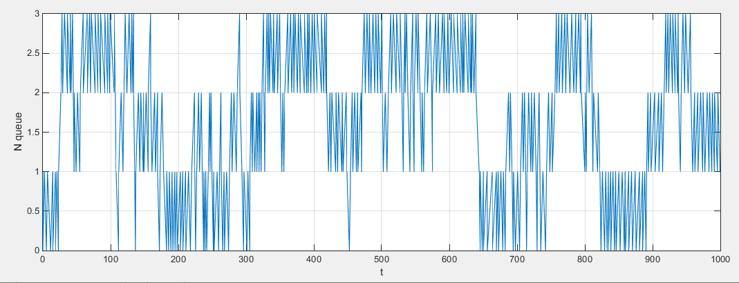
Рис. 12 – График числа заявок в очереди

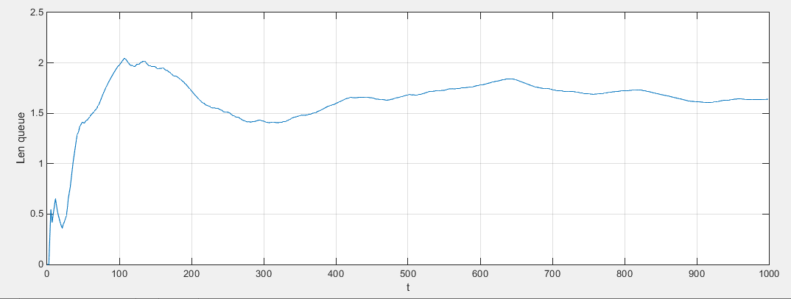
Рис. 13 – График средней длины очереди

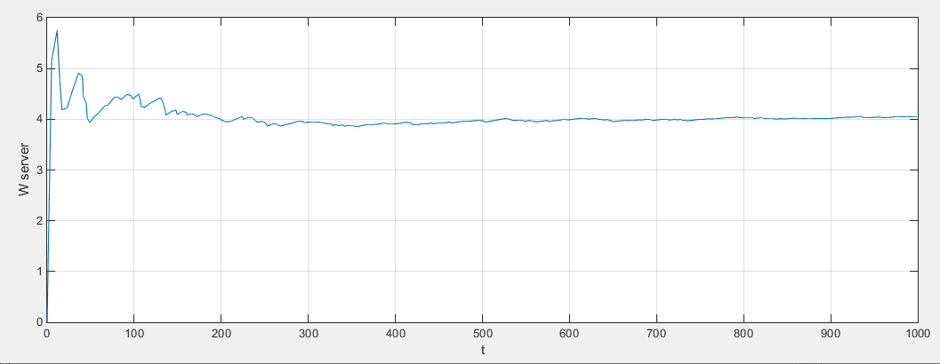
Рис. 14 – График среднего времени обслуживания

Вывод: Варьирование значений закона распределения времени обслуживания имеет значительное влияние на работу системы. В частности при значительном увеличении времени обслуживания (Un(3;10)), число заявок, попавших в приёмник, сократилось с 245 до 153 – практически
на 40%. Уменьшение времени обслуживания (Un(1;5)) не повлияло на финальный результат, однако сократило среднюю длину очереди практически до ноля. При обоюдном расширении диапазона значений распределения времени обслуживания, характеристики СМО остаются неизменными в связи с природой равномерного распределения. Изначальные значения являются оптимальными для распределения в нашей СМО, обеспечивая обработку всех заявок при постоянной загрузке канала.

